Novedades sobre Transmutación Agosto 2018

Quiero agradecer a todos por los hermosos mensajes que recibí acerca de las Novedades sobre Transmutación de Julio.

Se que muchos de Uds. son sensibles y podrían estar sintiéndose perdidos en las actuales tormentas de la vida que estamos experimentando. Quiero compartir algunas cosas de mi propia vida sin escribir una autobiografía entera.

Crecí en un vecindario típico de Brooklyn que a menudo se muestra en programas de comedia en la televisión. Pero la vida no era divertida ya que las personas luchaban por cuidarse a sí mismas y a sus hijos.

Mi padre tenía una pequeña tienda a pocas cuadras de nuestra casa. Yo iba de visita después de la escuela o a veces trabajaba allí. Me encantaba estar afuera y jugar deportes con mis amigos o en mi casa escribiendo historias de ficción. Pero sí pasé bastante tiempo ayudando en la tienda.
Cuando iba a la tienda de mi padre, siempre había alguien que me paraba y preguntaba si estaba dispuesta a hablar. Solo tenía 7 años y siempre me detenía a escuchar. Recuerdo que un día en que el viento era tan fuerte. Y Ud. sabe cómo en las calles de la ciudad cuando el viento es tan fuerte sopla tierra y basura como un tornado alrededor de los pies. Recuerdo que un día la basura y la tierra me soplaba a mi alrededor mientras un anciano pedía hablar conmigo. No recuerdo la conversación. Recuerdo la escena y su cara tan claramente. Pero él me agradeció al final de nuestro tiempo juntos por mi amabilidad y por escucharlo.

Este tipo de eventos siguieron sucediendo. Y había clientes que entraban a la tienda para simplemente hablar conmigo y, por supuesto, se sentían obligados a comprar algo. Recuerdo a una hermosa monja con hábito completo que a menudo venía a hablar conmigo y luego me decía qué niña especial era yo. No tenía consciencia en ese momento de cómo ayudé a tantos, pero era una oyente estelar y siempre tenía una sonrisa para la gente.
Luego, cuando tenía alrededor de 13 años, pude ver que me había deprimido bastante. Y aunque crecí rodeado de gente que sufría, incluida mi propia familia, era una niña bastante feliz. Pero noté que esta felicidad me había abandonado. Me sentaba en mi cama y me preguntaba por qué me sentía tan triste todo el tiempo. Y en ese momento me di cuenta de que estaba tomando el dolor de otros a mi alrededor.

Avance rápido a mis últimos años de adolescencia cuando comenzó la Guerra de Vietnam. Estaba indignada. Siempre apoyé a aquellos que fueron a la guerra y, por supuesto, muchos de mis queridos amigos fueron reclutados. Pero sentí que la guerra era injusta y participé en manifestaciones en Wall Street donde nos arrojaron botellas y la policía lanzaba gases lacrimógenos mientras marchábamos en las calles.
Cuando me di cuenta de que mis esfuerzos no tenían ningún impacto en crear un cambio, creo que tuve lo que algunos llamarían una crisis nerviosa, pero aún podía trabajar, ir a la escuela y funcionar en el mundo. Para mi propia supervivencia, sabía que tenía que hacer algo drástico para mi propia salud mental, y dejé de ver noticias o leer las noticias. Ni siquiera supe quién era el presidente de EE. UU. durante aproximadamente 10 años. Experimenté con drogas, me mudé a una comuna en San Francisco y comencé a explorar formas alternativas de vida.

En un verdadero progreso orgánico, comencé a sanar. Durante mis años en San Francisco, dejé la comuna, me inscribí en la Universidad de San Francisco para obtener mi licenciatura en biología, especializandome en biología marina y amé todo lo que estaba aprendiendo. Trabajé en el Centro de Aprendizaje Estudiantil. El gerente se sentaba en la recepción y siempre tenía el periódico en su escritorio. Un día después de un año o así de trabajar allí, me encontré leyendo el titular en la página principal. No fuí más alla de los titulares durante meses hasta que un día comencé a leer artículos y esta fue mi entrada para encontrar el camino de regreso a conocer lo que ocurría políticamente.
Mi historia continúa con varias situaciones como esta. Pero mi gracia salvadora fue que tuve mucho acceso a los reinos invisibles a través de mi propia predisposición al trabajo espiritual, mis Experiencias Cercanas a la Muerte y toda la medicina de los espíritus de las plantas con las que trabajé. Y luego, para agregar a esto en 1980, me introdujeron al viaje chamánico.

Fue a través de mi viajar chamánico que aprendí de mis espíritus ayudadores que puedo afectar un gran cambio a través del trabajo espiritual. Por lo tanto, todas mis enseñanzas y mis libros surgieron de las maravillas de lo que me fue mostrado sobre el cimiento invisible del cambio positivo que creamos por el trabajo que hacemos en los reinos no ordinarios.
Estoy compartiendo esto con ustedes, ya que estoy escuchando de cientos de personas que se sienten demasiado sensibles para dejarse envolver por el comportamiento verdaderamente insano e inhumano. Somos más viscerales de lo que podríamos darnos cuenta. Pero tantos han amortiguado el sentido de sentir a través de encontrar distracciones.
Todos tenemos un destino. Y para algunas personas, ellos prosperan en ser políticamente activos y manifestando. Qué regalo compartir con la red de vida mientras las personas defienden los derechos de toda vida. Luego están aquellos cuyo destino no sostiene ser tan activos políticamente. Pero nuestro destino y nuestro don es estar activos en los reinos invisibles tejiendo una nueva trama de la realidad que reemplazará a la que se está disolviendo. Luego están las personas que tienen el destino de hacer ambas cosas. Tal como frecuentemente comparto, Gandhi fue un ejemplo de muchos que podían hacer ambas cosas.

Todos tenemos dones para compartir en este momento. Y si se tiene que tomar un descanso de las noticias o empezar un ayuno de noticias”, hágase cargo de Ud mismo y hágalo. Hace unos años, estaba leyendo tweets de una mujer maravillosa que quería hacer que el público tomara conciencia de toda la crueldad hacia los animales en el mundo. Sentí que tenía que leer y ver las fotos o videos todos los días para honrar a estos animales y no hacer la vista gorda ante lo que estaba sucediendo. Y el resultado fue que sufrí un colapso y me salí de Twitter.

Sí, he trabajado mucho en mi vida para poder ser psicoterapeuta y sanadora chamánica y no enfermar al enfrentar los problemas y el dolor de mis clientes. Pero soy demasiado sensible para estar en un verdadero torrente de energías negativas, noticias desgarradoras y mucho odio. Mantengo mis oídos abiertos, y ciertamente estoy al tanto de todo lo que sucede. Pero sé que no puedo sumergirme en estas energías. Me mantengo fiel a mi trabajo chamánico y trabajo en un nivel diferente, no mejor o inferior a lo que otros están haciendo, simplemente siguiendo mi destino.

Todavía puedo ser un guerrero espiritual en crear un mundo nuevo. Pero tengo que honrar mi sensibilidad que me hace una buena sanadora y trabajar en diferentes dimensiones de la realidad para dar a luz a través del cambio. Y de eso se trata el trabajo de Medicina para la Tierra.
Y esta es la razón por la que sigo escribiendo libros y enseñando para inspirar a las personas de múltiples maneras para lograr el cambio en el mundo. Para agregar a esto, mi trabajo espiritual también me brinda consuelo tan necesario para mantenernos enfocados y centrados durante estos tiempos.

Honre el destino de lo que vino a hacer aquí. Si se siente perdido en la tormenta actual, tómese un descanso de las noticias. Realice las prácticas espirituales que le he estado animando a hacer, como escribí desde el año 2000 en Transmutation News, en mis libros y mientras enseño en mis talleres. Muchos de ustedes han encontrado prácticas para trabajar que realmente respaldan su salud y su trabajo más profundo para ser de servicio.

No son solo palabras frívolas cuando sigo compartiendo que es en quién nos convertimos lo que cambia el mundo. Porque a medida que nos llenamos de energías espirituales de amor, luz, alegría, paz, honor, respeto e igualdad, estas cualidades nacen naturalmente a través de nosotros y comienzan a tejer nuevas energías en la red de la vida.

Nunca cuestione el trabajo que se ha transmitido durante miles de años. La razón por la cual las prácticas que comparto son tan poderosas es que funcionan. Pero sí, es cierto que el cambio no viene en el momento que queremos. Escribí una hermosa sección sobre esto en mi nuevo libro The Book of Ceremony: Shamanic Wisdom for Invoking the Sacred Intro Everyday Life – El Libro de Ceremonia: Sabíduría Chamánica para Invocar lo Sagrado en la Vida Diaria - Los chamanes siempre han usado la ceremonia para efectuar el cambio. Y es hora de que todos nosotros llevemos ceremonias a nuestras vidas en forma regular.
Cuídese a Ud. mismo en todos los niveles y luego cuidará del planeta.

Estaba buscando un mensaje que la Diosa Isis compartió durante una de mis sesiones mientras enseñaba un curso online. El mensaje que estaba buscando era sobre la necesidad de trabajar con nuestro corazón espiritual. Pero encontré este otro en vez, y sentí que era apropiado para compartir ahora.

Mensaje de Isis

“Has viajado a través de muchos reinos diferentes para aprender acerca de tu verdadera naturaleza y contactar esas partes vulnerables de ti misma que necesitan ser fortalecidos. Tu trabajo está más alla de ti misma. Ya que tu reflejas parte del colectivo que necesita sanación.

Hemos estado viviendo en tiempos donde los humanos han caído fuera de armonía con la naturaleza y las reglas de la vida misma. Es fácil ver el camino por delante ya que más disolución va a ocurrir dado que muchos no están despertando del trance hipnótico en el que viven y no respetan a la vida misma.

Tal como lo he enseñado una y otra vez tu puedes montar una ola diferente. Ya que más allá de esta dimension de realidad hay otro velo para abrir que te permite pararte en una nueva frecuencia y una nueva vibración de vida. Puedes viajar ida y vuelta entre estas dimensiones construyendo puentes para que las energías curativas puedan inundar este colectivo actual. Pero no puedes salvar al colectivo. Y no deberías intentarlo.

El amor es la fuerza de curación a la que todos debemos despertar. Y no podemos obligar a otros a abrirse a un estado de verdadero amor incondicional. Primero debes comenzar amándose a ti misma. Imagina una taza que está llena de agua que fluye dentro y agua que fluye fuera. Tu amor debe fluir con facilidad - no puede ser un proceso forzado.

Una vez que hayas experimentado el amor incondicional de la diosa y el amor y la aceptación incondicional de ti misma solo entonces podrás compartir este amor y poder de curación con otros. Y sostienes a todo en amor y confianza en que lo que será será. Hay más de lo que puedes ver con tus ojos ordinarios.

Pero siempre sabrás en tu corazón que te presentaste por tí misma, la Tierra y toda la vida. Y en eso llevarás la energía de un ser espiritual que trajo el cambio para toda vida.
Mantente enfocada. Imagina caminar por un sendero donde hay destrucción y disolución a tu izquierda y derecha. Pero camina por el camino que está delante tuyo dando un paso hacia adelante y luego el siguiente paso hacia adelante, sin mirar ni la izquierda ni a la derecha. Sigue caminando el camino. Y sabes que eres sostenidad en amor por mi, y por los dioses y diosasa través de los tiempos. Los antiguos te cantan para guiarte. Escucha su canción Los descendientes cantan para ti. Escucha cómo iluminan tu camino.

Camina el sendero hacia la verdadera libertad y suelta todos los apegos. Solo se amor ".

Ahora voy a compartir un extracto de un mensaje que Isis compartió acerca de cómo trabajar con nuestro corazón espiritual. El mensaje completo que dio está escrito en las Novedades de Transmutación de octubre de 2017.

"En tu mundo, los maestros, incluido el tuyo, te alientan a abrir tu corazón al espíritu del amor.

Pero esta enseñanza no es correcta en el nivel del corazón con el que se te pide que te conectes.

Porque el foco ha estado en tu corazón físico que es simplemente parte de tu ego. Y muchos de ustedes están experimentando y viendo sufrimiento que en un nivel evolutivo está expandiendo tu sentido de compasión. Te lleva tan profundamente en tu humanidad. Pero aún estás atrapada en la energía, la vibración, la frecuencia del sufrimiento y esa es la energía que alimentas en el mundo. Y al llevar la energía del sufrimiento, muchas personas se enferman.

Ahora estás literal y metafóricamente abierta al más profundo lugar interior en el que todo el conocimiento y la sabiduría están esperando que aprendas a medida que te adentras más en tu humanidad.
Detrás de tu corazón físico hay un corazón espiritual. No tienes que viajar tan profundamente para conectarte con él. De ello hablan muchos gurues, místicos y maestros espirituales.
Y este corazón espiritual - uno con la Fuente y la alegría, la dicha y el amor incondicional por toda la vida y la creación, no conoce de sufrimiento. Conoce la dicha, conoce el amor incondicional, pero no tiene experiencia de sufrimiento en esta Tierra ".

La gente sigue escribiéndome y pidiendo una variedad de oraciones por los desafíos que suceden en todo el mundo. Por favor recuerde que todo lo que estamos presenciando en el mundo de hoy está naciendo a través nuestro. Si, continue orando. Pero si no examina sus ensueños diarios y se mantiene enfocado y disciplinado con su trabajo de ensueño, personalmente no veo que haya cambios positivos. Ya que cualquier cambio que ocurra, nacerá a través de nosotros – no vendrá a nosotros.

Nuestra hermosa radiante luna llena es el 26 de Agosto. Exploremos experimentar nuestro corazón espiritual para alcanzar un espacio más profundo dentro de nosotros mismos, realicemos nuestro trabajo de preparación y juntos unamonos como una comunidad espiritual para brillar nuestra luz y amor dentro y por toda la Tierra.

Si Ud. es un nuevo lector de la Novedades sobre Transmutación lea "Creating A Human Web of Light – Creando una Red Humana de Luz" en la página de inicio para obtener instrucciones sobre cómo unirse a nosotros en nuestra ceremonia mensual.

Anuncios:

He amado enseñar cursos en línea, y me doy cuenta de que solo pueden llevar a los participantes hasta un punto en el trabajo chamánico. Planeo programar algunos talleres físicos en centros de retiro para personas que buscan talleres donde podamos estar juntos físicamente y donde pueda enseñar métodos de curación chamánicos. Continúe revisando mi sección de Entrenamientos en la página de inicio y permanezca inscrito en mi lista de correo electrónico. Extraño tomarnos de las manos en círculo, cantar y bailar, ¡y reír juntos!
¡El tiempo se acelera! Y mis dos nuevos libros están listos para pre-ordenar en Amazon. ¡¡Estoy tan emocionada!! Y espero que Ud también lo esté. Son libros fabulosos, y estoy muy orgullosa de ambos.

Estaré enviando un correo electrónico dedicado en los próximos días con un extracto de la información para la reserva previa de “El Libro de Ceremonia”.

Aquí está la reseña de ambos libros:

El Libro de Ceremonia: Sabiduría chamánica para invocar lo sagrado en la vida cotidiana

La ceremonia es una parte central de la vida humana y la práctica espiritual, sin embargo, en el mundo de hoy, muchas de nuestras ceremonias se han vuelto rutinarias o superficiales. Es por eso que la maestra de chamanismo Sandra Ingerman ha creado El Libro de Ceremonia, para ayudarnos a recuperar el sentido de un significado más profundo y una conexión sagrada que hace que la ceremonia sea una herramienta poderosa para la transformación y la curación. "Las ceremonias siempre se han utilizado para crear transformaciones", escribe Ingerman. "Realizar ceremonias crea un puente entre el mundo material en el que vivimos y el mundo de lo oculto, lo divino, el poder del universo".
En esta guía práctica, Ingerman comparte instrucciones esenciales para las ceremonias que combinan el poder de su intención, el apoyo de la familia y la comunidad, y la ayuda del mundo de los espíritus. Únase a ella para esta valiosa guía de adaptación de la sabiduría tradicional para crear ceremonias para practicantes modernos, incluyendo ritos de adultez, matrimonios sagrados, honrar la muerte y ceremonias funerarias, bendición de una casa, jardín, devolver el alma de la tierra y de una comunidad, y mucho más.

Para ordenar de www.amazon.com, haga click acá- click here.

Los Mundos Ocultos - The Hidden Worlds (co-escrito con Katherine Wood)

¿Esa gente del sueño de Isaías era la misma gente de la escuela? ¿Estrella de fútbol popular Magda? George, ¿a quién nunca había escuchado hablar porque siempre dejaba las clases para recibir ayuda de servicios especiales? ¿Angry Rose, que siempre estuvo en problemas por pelear? ¿Y por qué había pájaros muertos y peces por todas partes? Cuando los cuatro se encuentran al otro día en el mismo estanque del sueño, se dan cuenta de que han compartido un sueño y que realmente hay pájaros muertos y peces que cubren el suelo. Esto lleva a aventuras de la vida real y más sueños a medida que descubren una planta de desechos tóxicos que eliminan los venenos de forma ilegal. No eran amigos al principio, el romance florece mientras trabajan junto con sus Animales de Poder para cerrar la planta.

Para ordenar desde www.amazon.com, haga click acá

El 11 de agosto haré una llamada gratuita "Protegiéndonos de la energía tóxica de nuestros tiempos". La llamada es con Michael Stone y saldrá al aire en vivo 9-10: 30 PST. Durante esta llamada, hablaré sobre los problemas que planteé en la columna de este mes y compartiré formas de protegernos de la absorción de energía tóxica. Dirigiré una ceremonia guiada para que podamos recibir algo de claridad para nosotros y luego una ceremonia guiada donde como colectivo nos uniremos para ayudar a los espíritus a desmembrar y disolver algunas de las energías tóxicas que provienen de las formas negativas que inundan nuestro campo colectivo.

Siento que este es un tópico tan relevante para todos nosotros ahora mismo!

https://www.welloflight.com/new-moon.html

Alberto Villoldo ha escrito un hermoso libro nuevo.

The Heart of the Shaman – El Corazón del Chamán lleva a los lectores a una experiencia enriquecedora, llena de alma, a través de historias, sueños y antiguos ritos y ceremonias.

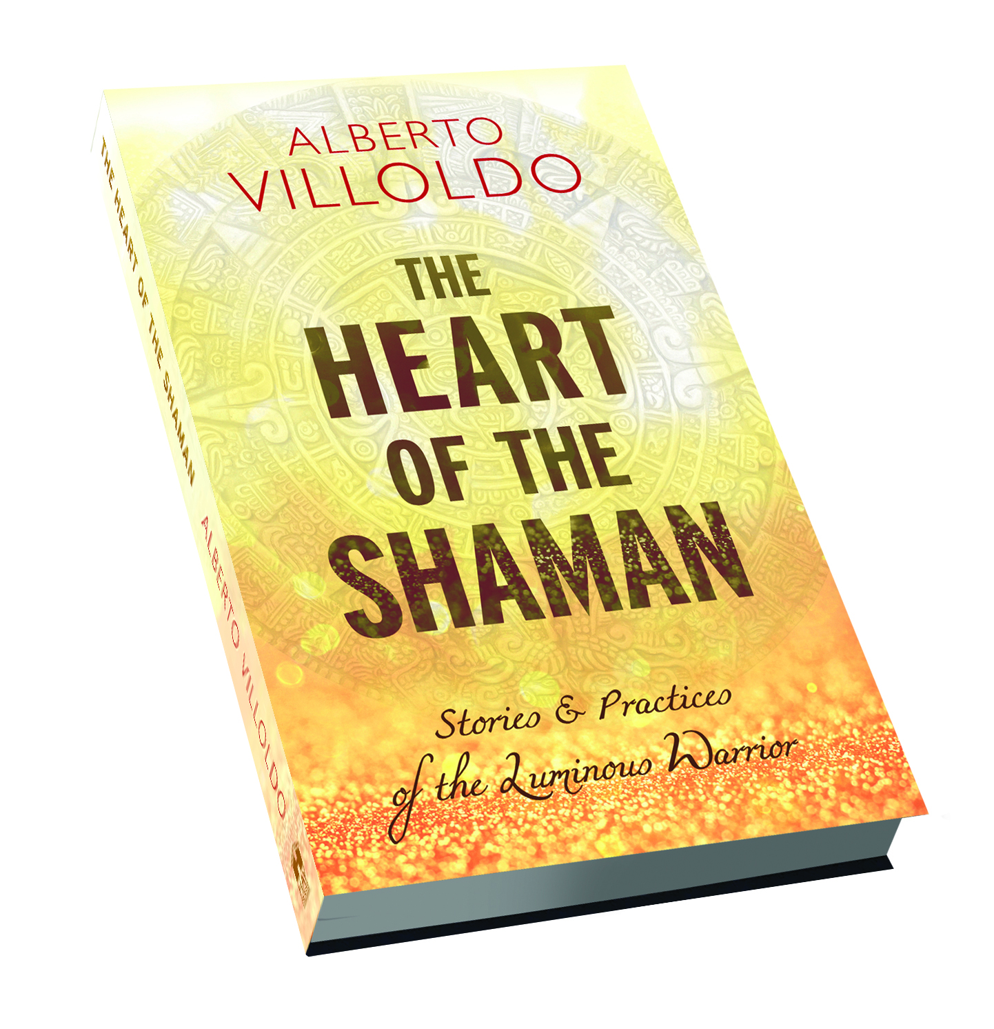
En su último libro, Alberto Villoldo se enfoca en lo que los chamanes del Perú llaman el sueño sagrado: una poderosa revelación que tiene el potencial de guiarnos hacia nuestro propósito y mostrarnos nuestro lugar en el universo.

Villoldo explica cómo reconocer y despertar de las circunstancias de pesadilla de nuestras vidas, encontrar nuestro sueño sagrado y emprender un viaje de transformación y sanación. Al descubrir la luz dentro y alrededor nuestro, nosotros también nos convertimos en guerreros luminosos.

https://amzn.to/2t87ZR0

Para las traducciones, por favor visite: http://theheartoftheshaman.com/

Puede obtener más información acerca de una conferencia que imparte Robert Moss titulada: “Becoming a Quantum Dreamer: Experiment with Time Travel, Explore Parallel Worlds & Change Your Future for the Better - Convirtiendose en un Soñador Cuántico: Experimente con Viajes en el Tiempo, Explore Mundos Paralelos y Cambie su Futuro para Mejor". Robert dió su charla el 28 de julio, pero puede escuchar la repetición.

https://shiftnetwork.isrefer.com/go/qdSI/ingerman/
Copyright 2018 Sandra Ingerman. Todos los derechos reservados.

